
REPUBLICA DOMINICANA

FUTBOL

VISITA CON PROPÓSITO

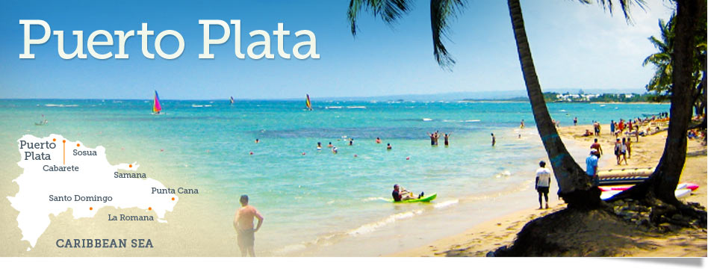

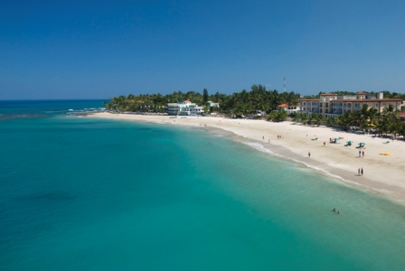
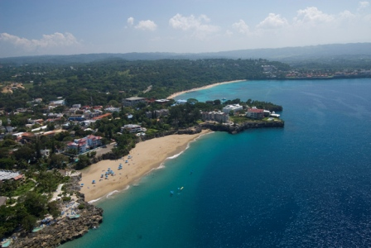

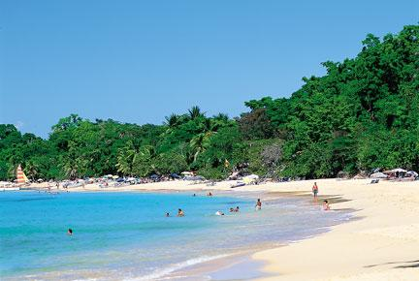
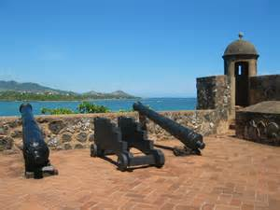

PAQUETE REPUBLICA DOMINICANA

FECHAS:

MARZO: 08 al 15

JULIO: 05 al 12 o/y 12 al 19

NOVIEMBRE: 01 al 08

CATEGORÍAS: Escolares - Colegiales - Universidades - Mayores

Incluye:
- Boleto aéreo San José / Santo Domingo / San José
- Impuestos del ICT
- Ques de Seguridad
- Impuestos de entrada a Santo Domingo
- 8 Días 7 noches de Hospedaje en Hotel Riu
- Sistema todo incluido (desayuno, almuerzo, cena, snacks, bebidas)
- Shows nocturnos
- Impuestos hoteleros
- Traslados aeropuerto / hotel / aeropuerto
- Transporte hotel /Canchas/ Hotel
- Mínimo 3 partidos
- Impuestos de salida de Costa Rica
- Tour a la isla Cayo Arena
- Traslado Hotel / Isla / hotel
- Snorkeling
- Frutas y bebidas ilimitadas en la isla
- Transporte en bote a la isla
- Arbitraje para todos los juegos
- 90 minutos diarios de internet gratis en el hotel
- Obra de bien social: Visita con propósito compartiendo con niños y jóvenes de la localidad de Puerto Plata

Precios por jugador participante: $1.659 Habitación cuádruple

Precio para acompañantes por persona:

Hab. Doble Hab. Triple Hab. Qua
$ 1.799 $ 1.749 $ 1.710

PAGOS
- Pago depósito de $ 200.00 por persona antes del 15 de Octubre
- Pago de $300 antes del 15 de Diciembre
- Pago 50 % antes del 15 de Marzo
- Pago Total antes del 15 de Mayo – Penalidad después de esta fecha

Paquete de 10 días con visita a Santo Domingo con Tour de un día al Centro Histórico: $ 175 adicionales.

